ABD hisse senedi endeksleri yılın ilk FOMC toplantısının ardından günü yatay kapanışlarla tamamladı. ABD Merkez Bankası Fed, politika faiz oranını piyasa beklentilerine paralel %3,50-%3,75 aralığında sabit bıraktı. Karar 10 oya karşı 2 oyla alınırken, Stephen Miran ve Fed Başkanlığı için adı geçen Christopher Waller faiz indirimi yönünde oy kullandılar. Metinden istihdam piyasasındaki aşağı yönlü risklerin arttığına yönelik ifadeler çıkarılırken, yerine stabilizasyon sinyali geldiği ifadesi eklendi. Enflasyon tarafında ise yılın başlarında yükseldiği ifadesi çıkarılarak, bir miktar yüksek seyrettiği ifadesi eklendi. Ekonomik büyümenin sağlam olduğu vurgusu metinde dikkat çekti ve Jerome Powell açıklamalarında göstergelerin büyüme tarafında güçlü bir toparlanmaya işaret ettiğini vurguladı. Toplantının ardından faiz indirim beklentilerinde hafif geri çekilmeler takip edildi; Dolar Endeksi %0,54 değer kazanımıyla toparlanma eğilimi gösterdi. S&P 500 Endeksi’nde yalnızca 4 sektör pozitif alanda günü tamamladı. Enerji %0,74, teknoloji %0,62, ham madde %0,17, telekomünikasyon %0,08 değer kazandı. Negatif tarafta gayrimenkul, zaruri tüketim, sağlık ve isteğe bağlı tüketim en zayıf performansları gösterdiler. Ekonomik veri akışında bugün haftalık işsizlik başvuruları, ticaret dengesi verileri ve fabrika siparişleri takip ediliyor olacak. Asya endeksleri karışık fiyatlanırken, Avrupa endekslerinin de güne karışık bir görünümle başlangıç yapması bekleniyor.

ABD
- Segate Technology (STX) hisseleri, yapay zeka veri merkezlerine olan güçlü talepten faydalanarak analist beklentilerini aşan finansallarının ardından %19,14 primle günü tamamladı.
- Nvidia (NVDA) hisseleri, Çin’in yaklaşık 10 milyar Dolar değerinde H200 çip satın alımını onaylamasının ardından %1,59 primle günü tamamladı.

- Texas Instrumenst (TXN) hisseleri, 4Ç25 sonuçlarının beklentilerin hafif altında kalmasına rağmen 1Ç26 beklentilerinin analist tahminlerini aşmasıyla %9,94 değer kazandı. Şirket yöneticileri endüstriyel pazarda bir toparlanma gördüklerini ve veri merkezi pazarının güçlü olduğunu belirttiler.

- Amazon.com (AMZN) hisseleri, Ekim ayında 14.000 kişiyi işten çıkaran şirketin, 16.000 kişilik işten çıkarma planını açıklamasıyla %0,68 değer kaybıyla işlem gördü. Şirket böylece toplam işgücünün %10’unu işten çıkarmış oldu.

- Starbucks (SBUX) hisseleri, %6 ciro büyümesi ile 4Ç25 beklentilerini aşan şirketin kar rakamı beklentilerin altında kalmasıyla %0,59 değer kaybıyla işlem gördü. ABD satışları %4, Uluslararası satışlar %5 büyüme kaydetti. Kar rakamı işgücü yatırımları, kahve fiyatlarındaki artış ve gümrük vergileri kaynaklı olarak baskı altında kaldı.
Avrupa
- Infineon Technologies (IFX) hisseleri, %2,60 değer kazanımıyla Euro Stoxx 50 Endeksi’nin en iyi performansını gösterdi.

- LVMH (MC) hisseleri, %7,89 değer değer kaybıyla Euro Stoxx 50 Endeksi’ndeki en zayıf performansı gösterdi.

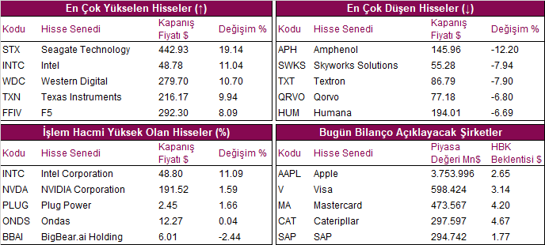

Global Piyasalarda Teknik Görünüm

S&P 500 ENDEKSI
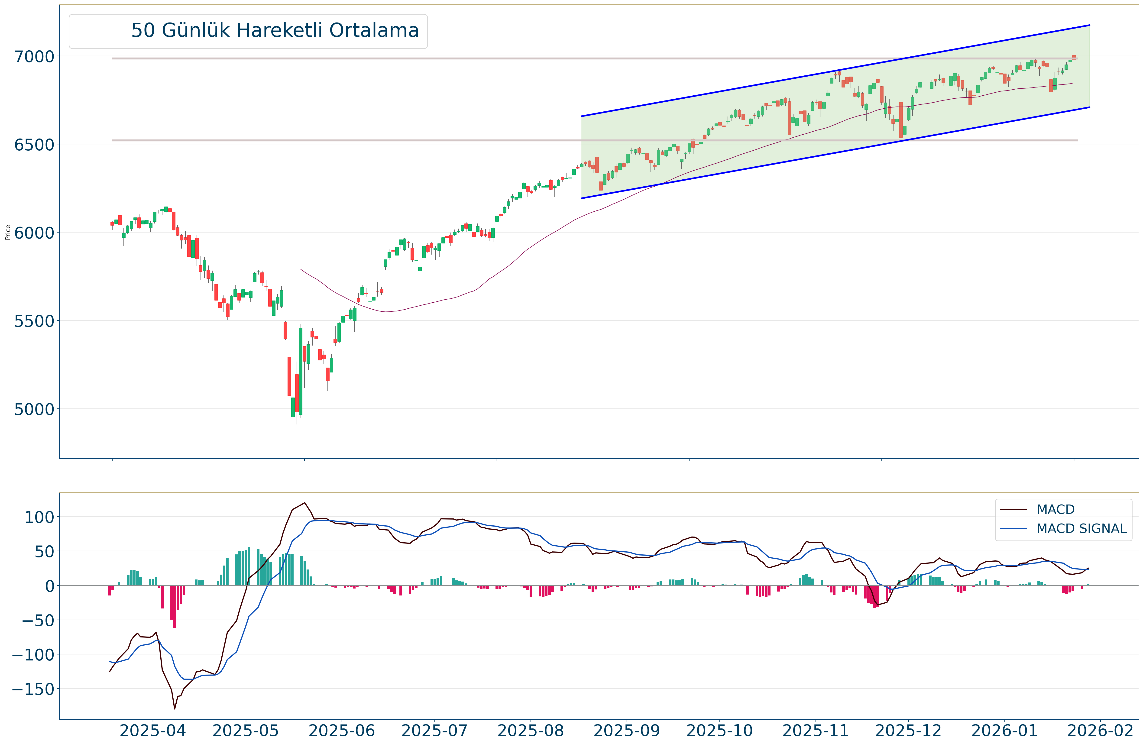
S&P 500 Endeksi kapanışla birlikte %0.01 düşüş gerçekleştirdi. Güne 7.002 seviyesinde başladı ve gün içinde en yüksek 7.002, en düşük 6.963 seviyesinden işlem gördü. Kapanışı ise 6.978 seviyesinde tamamladı. Kısa vadede pozitif görüntü hakimdir. MACD çizgisi sinyal çizgisinin üzerinde, pozitif bölgede yer alıyor. Yukarı yönlü hareketlerde izlenebilecek birinci direnç 7.129 olurken destek olarak 6.928 izlenebilir.

DOW JONES ENDEKSI
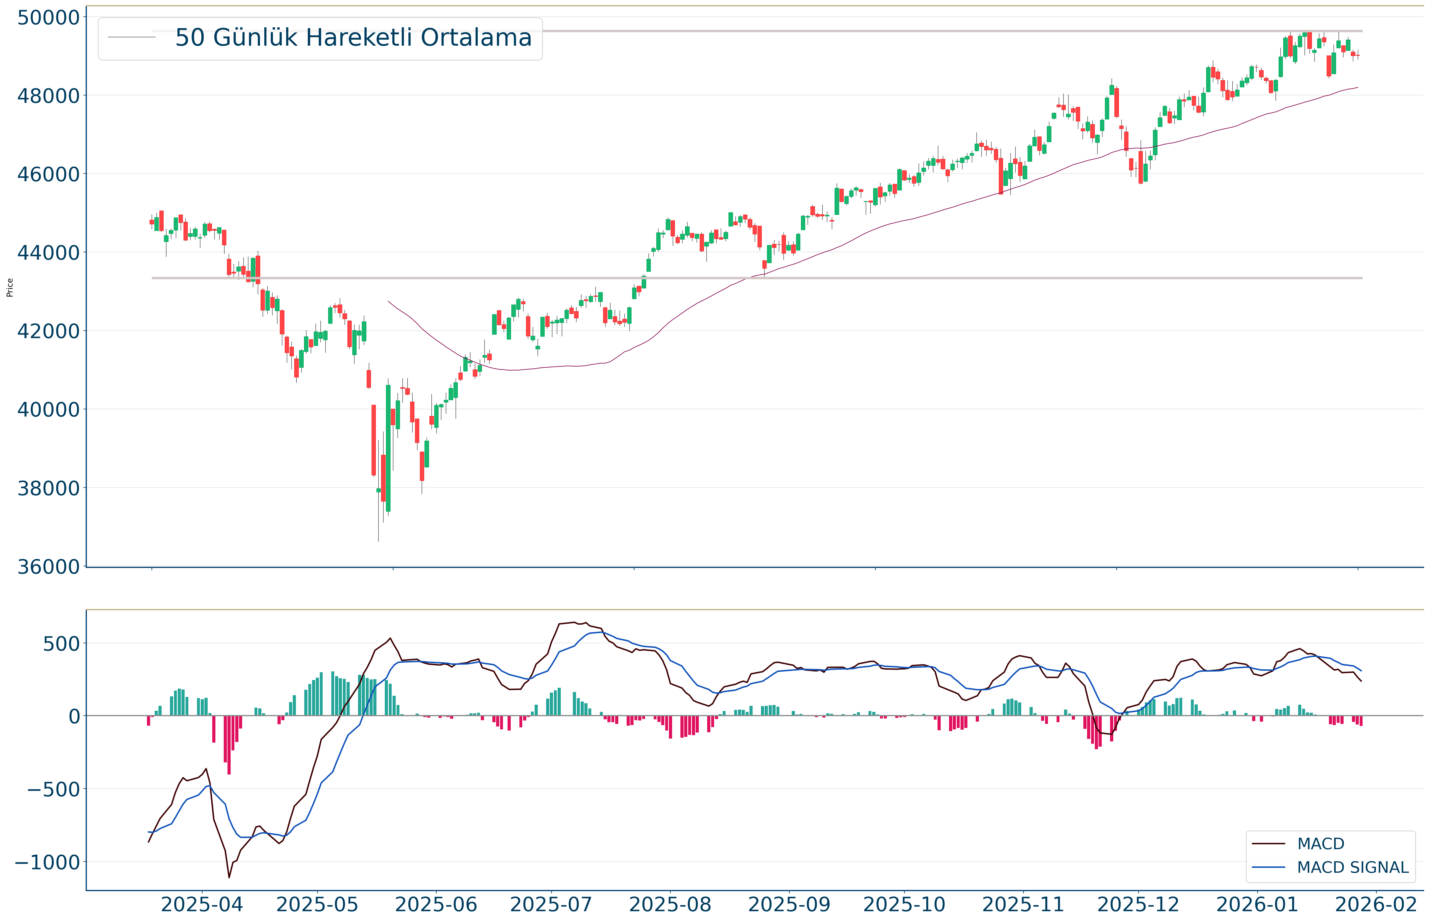
Dow Jones Endeksi geçtiğimiz gün %0.02 artarak 49.015 seviyelerinden işlem görüyorken 50 günlük hareketli ortalaması olan 48.201 seviyesinin de %2 üzerinde seyrediyor. Bu seviyeye göre Dow Jones Endeksi için orta vadeli negatif görünüm hakimdir. Destek ve direnç seviyeleri; Gün içinde pozitif performans gerçekleşmesi halinde 50.064-50.320 direnç, negatif performans gerçekleşmesi halinde ise 48.655-47.914 destek seviyeleri olarak izlenebilir.

NASDAQ ENDEKSI
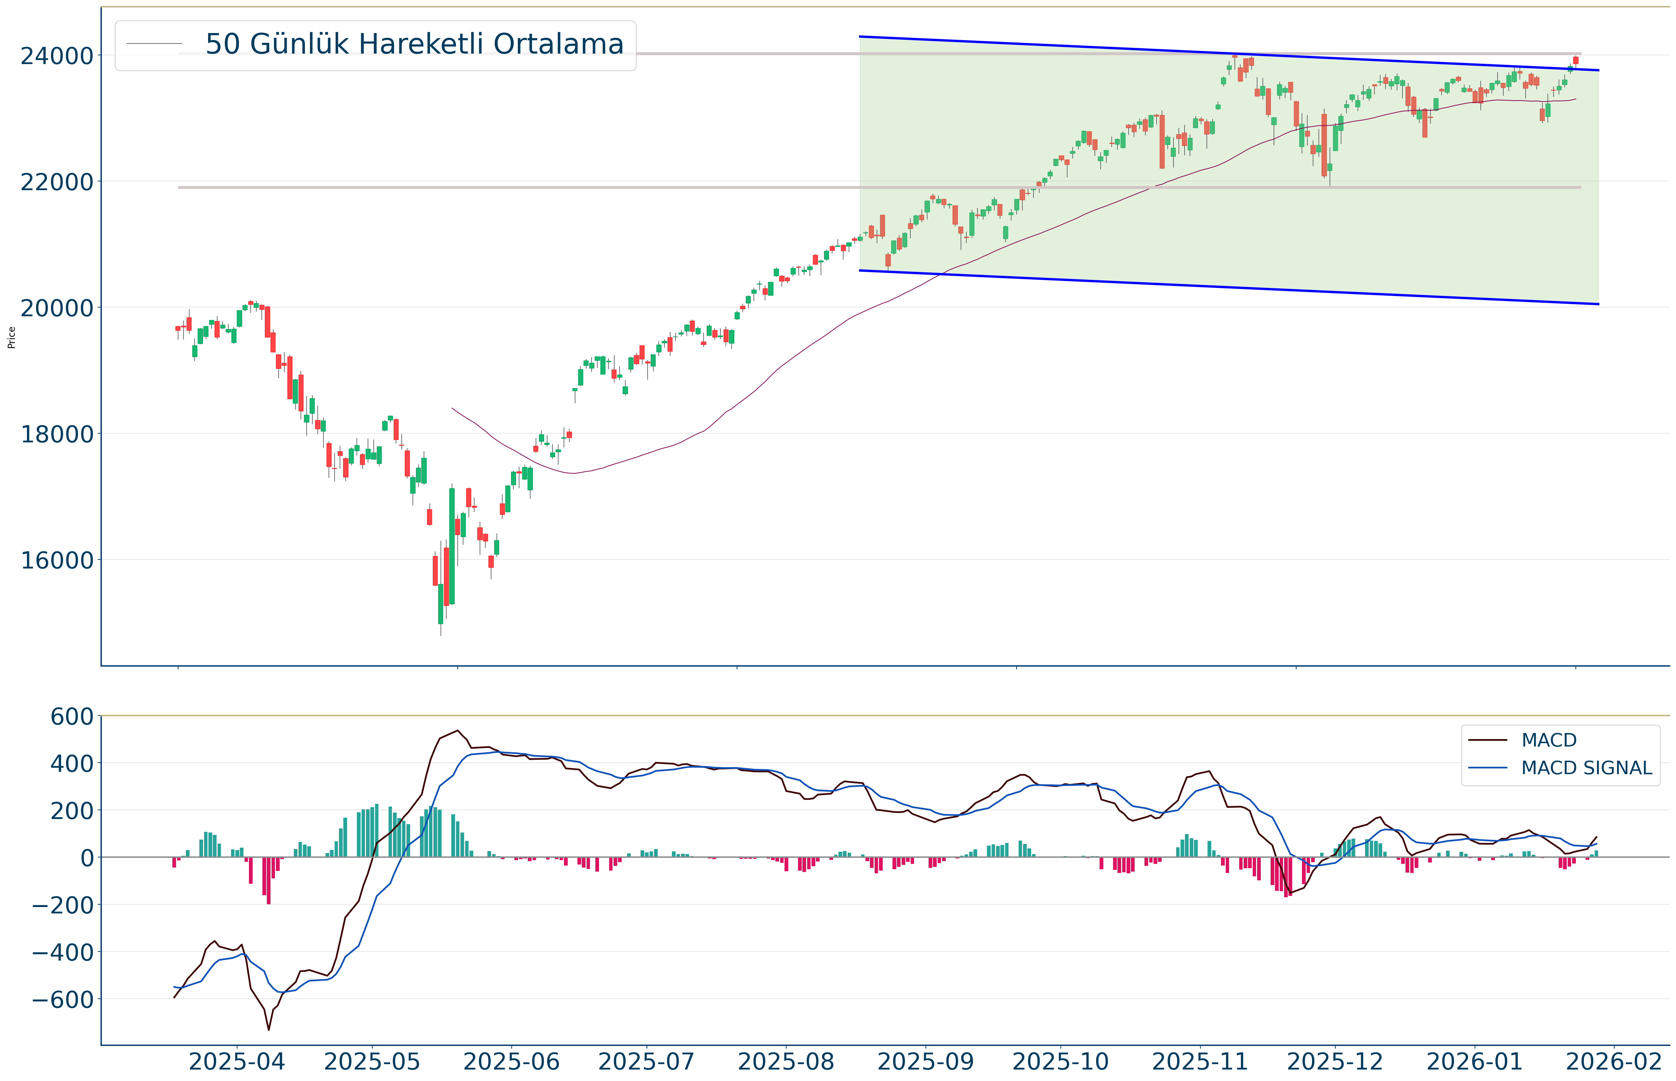
Nasdaq Endeksi geçtiğimiz günü 23.857 seviyesinde %0.17 yükselişle tamamladı. Önemli momentum indikatörlerinden biri olan RSI değerine bakıldığında ise aşırı alım veya satım bölgesinde olmadığı görülebilir. Öte yandan, ilk direnç olarak 24.394 seviyesi karşımıza çıkarken bu seviyenin üzerinde 24.544 direncine yönelim gerçekleşebilir. Aşağı yönlü işlemlerde ise 23.677 ve 23.281 destekleri takip edilmelidir.

EUR/USD
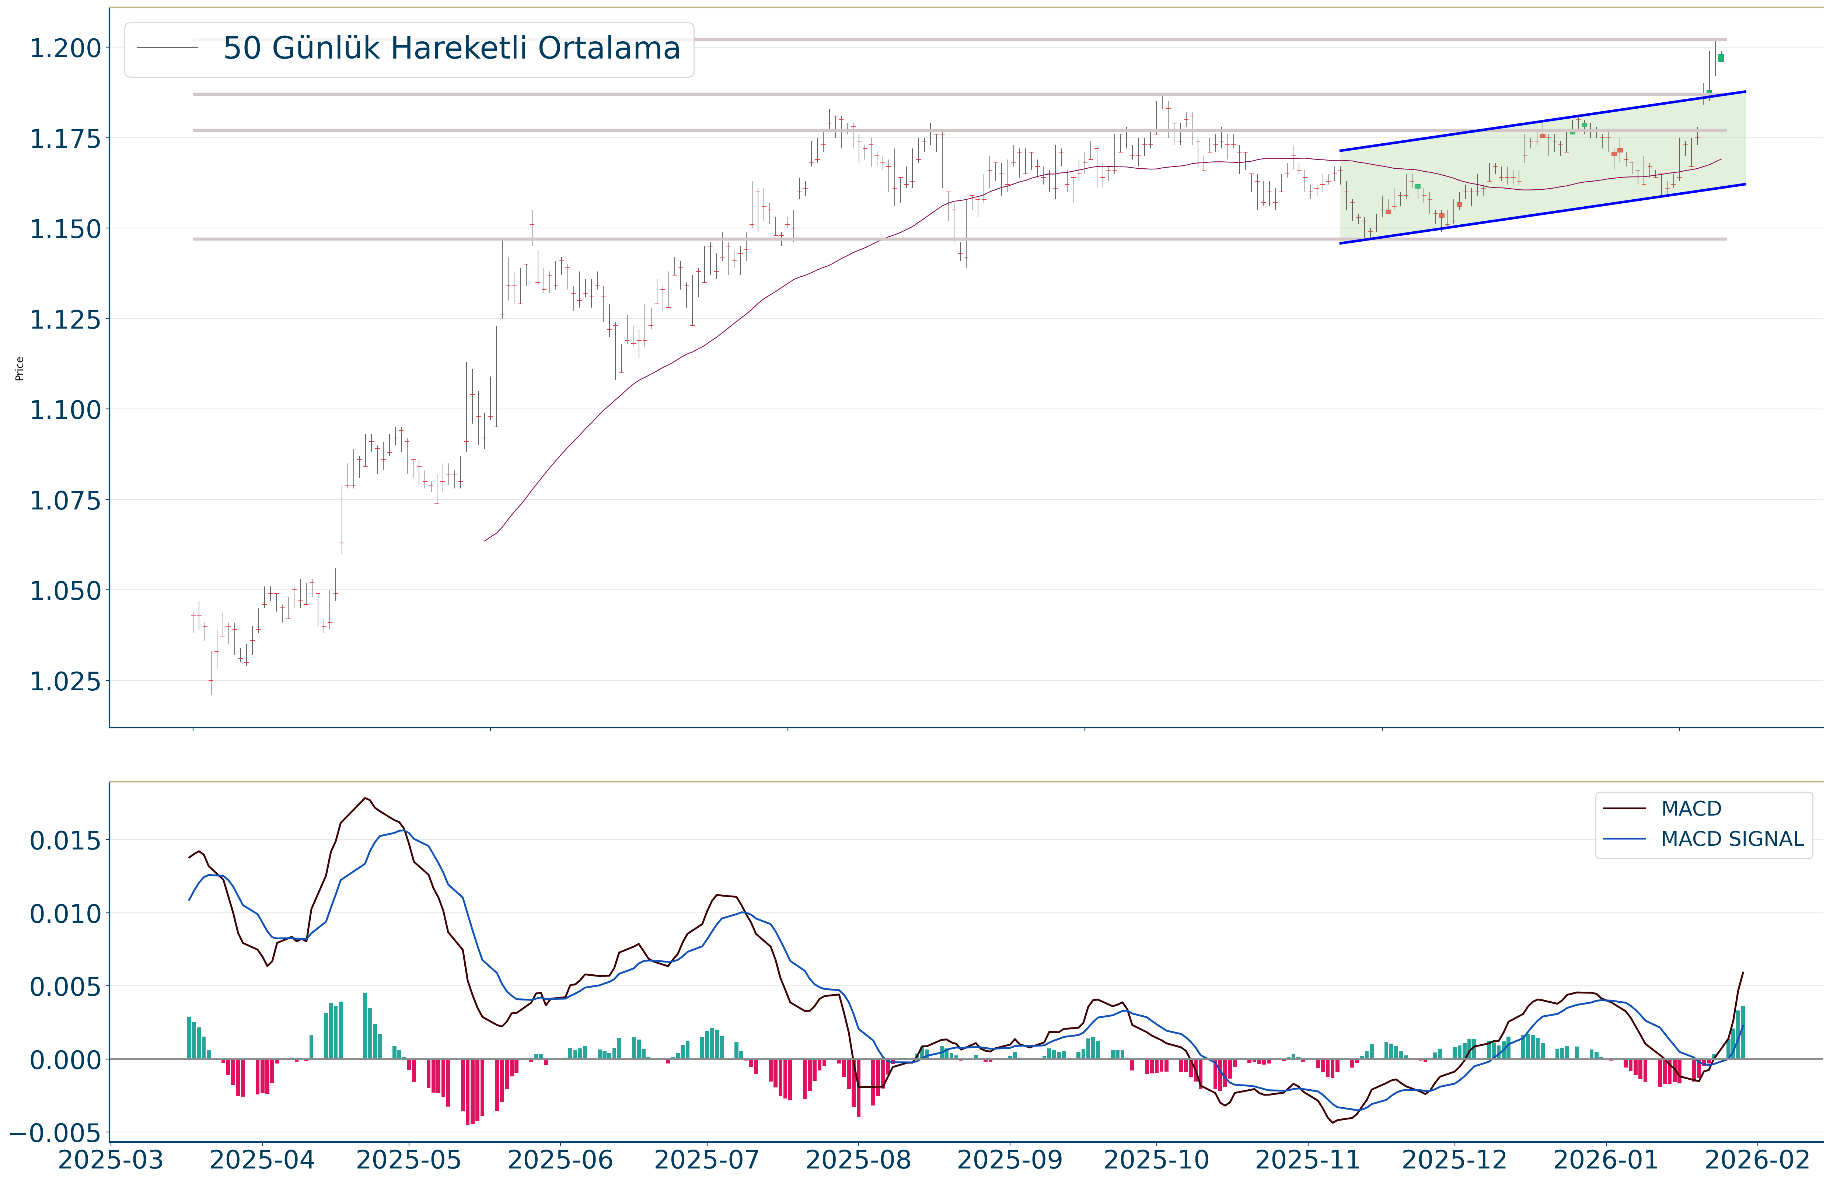
EUR/USD kapanışla birlikte %0.35 düşüş gerçekleştirdi. Güne 1,196 seviyesinde başladı ve gün içinde en yüksek 1,199, en düşük 1,196 seviyesinden işlem gördü. Kapanışı ise 1,198 seviyesinde tamamladı. Kısa vadede pozitif görünüm mevcuttur. MACD al pozisyonunda, pozitif bölgede hareket ediyor. 1,225 seviyesinin geçilmesi halinde yükseliş eğilimli hareketler izlenebilirken yeni direnç olarak 1,222 karşımıza çıkacaktır. 1,19 ise önemli destek konumundadır. Bu desteğin altına gelinmesi halinde 1,189 yeni destek olarak takip edilebilir.

ONS ALTIN
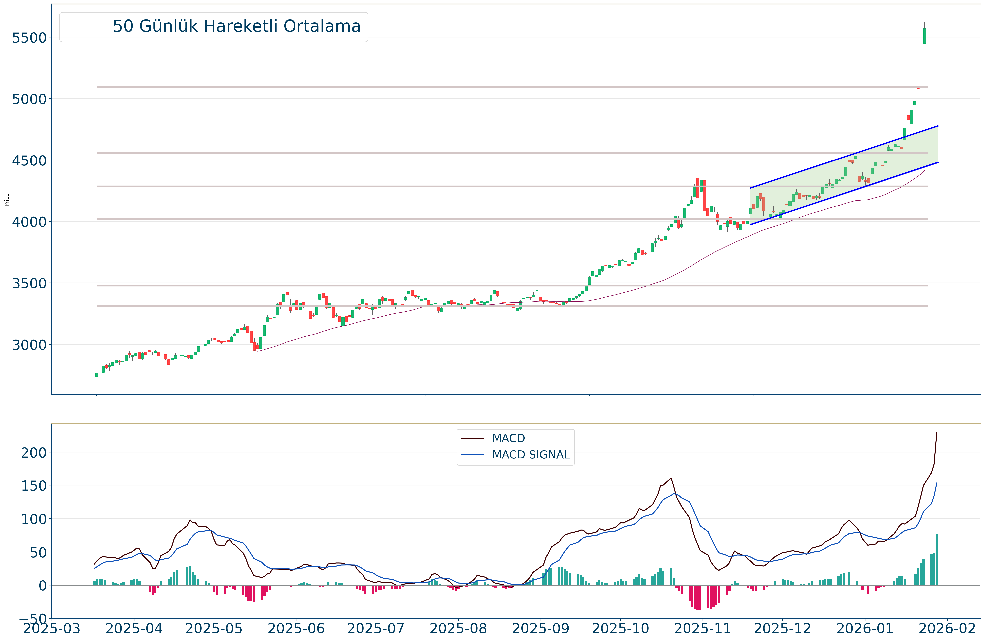
Ons Altın kapanışla birlikte %9.65 yükseliş gerçekleştirdi. Güne 5.449 seviyesinde başladı ve gün içinde en yüksek 5.626, en düşük 5.449 seviyesinden işlem gördü. Kapanışı ise 5.570 seviyesinde tamamladı. Kısa vadede pozitif görünüm mevcuttur. MACD çizgileri al konumunda, sıfır çizgisinin üzerinde hareket ediyor. 5.183 direnci kırıldı ve yeni direnç olarak 5.695 seviyesi takip edilecektir. Aşağı yönlü hareketliliklerde ise birinci destek 5.486, ikinci destek 5.359 seviyesi olacaktır.

